Министерство науки и высшего образования Российской Федерации

Федеральное государственное бюджетное образовательное учреждение

высшего образования

«Вятский государственный университет»

Колледж ВятГУ

**ОТЧЕТ**

**ПО ДОМАШНЕЙ КОНТРОЛЬНОЙ РАБОТЕ №3**

**«ИЗУЧЕНИЕ БАЗОВЫХ ПРИНЦИПОВ ОРГАНИЗАЦИИ ПРОЦЕДУР И ФУНКЦИЙ»**

**ПО ДИСЦИПЛИНЕ «ОСНОВЫ АЛГОРИТМИЗАЦИИ И ПРОГРАММИРОВАНИЯ»**

Выполнил: студент учебной группы ИСПк- 204-52-00

Никулин Арсений Игоревич

Преподаватель:

Сергеева Елизавета Григорьевна

г. Киров

2023

1. **Цель работы**: освоить синтаксис построения процедур и функций, изучить способы передачи данных в подпрограммы, получить навыки организации минимального пользовательского интерфейса.
2. **Задание**:
   * 1. Реализовать программу вычисления площади фигуры, ограниченной кривой.

1 * x ^ 3 + (-2) * x ^ 2 + (2) * x + (17) и осью OX (в положительной части по оси OY).

* + 1. Вычисление определенного интеграла должно выполняться численно, с применением метода правых прямоугольников.
    2. Пределы интегрирования вводятся пользователем.
    3. Взаимодействие с пользователем должно осуществляться посредством case-меню.
    4. Требуется реализовать возможность оценки погрешности полученного результата.
    5. Необходимо использовать процедуры и функции там, где это целесообразно.

1. **Описание алгоритма**:
   * 1. Определение функции Func(x) для расчета значений кривой по формуле 1 * x ^ 3 + (-2) * x ^ 2 + (2) * x + (17).
     2. Создание функции RightRectangleMethod(a, b) для использования метода прямоугольников и расчета приближенной площади под кривой на заданном интервале.
     3. Определение процедуры EvaluateError(a, b, n) для вычисления погрешности метода средних прямоугольников путем сравнения результатов при разном количестве прямоугольников.
     4. Предложение пользователю ввести пределы интегрирования (a и b) и количество прямоугольников (n) для использования метода.
     5. Выбор пользователем действия: вычислить площадь фигуры на кривой или оценить погрешность метода правых прямоугольников.
     6. В зависимости от выбора выполняется нужный расчет или оценка погрешности.
2. **Схема алгоритма**:

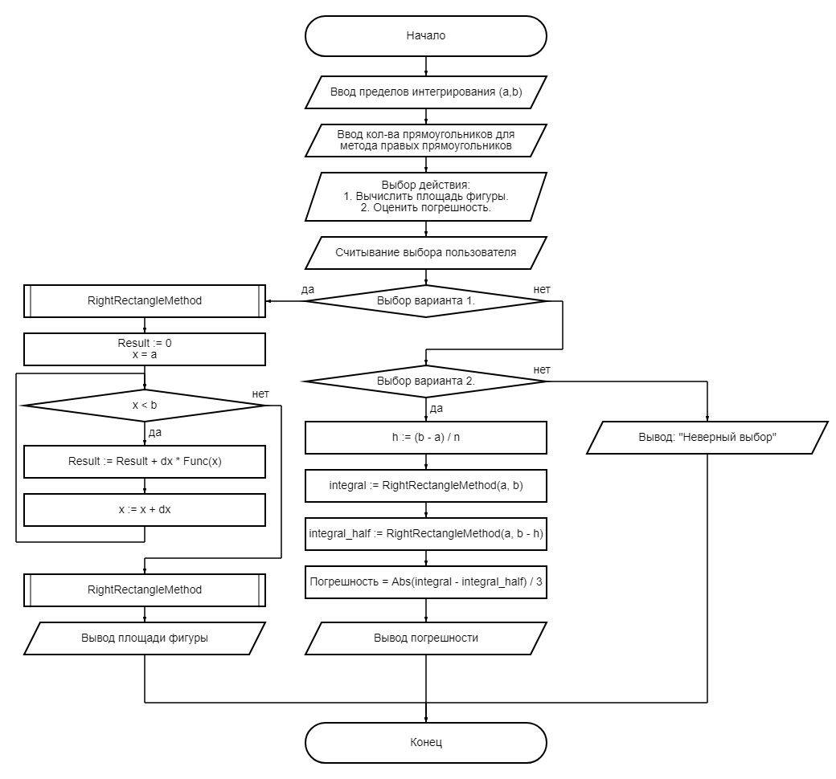

Схема 1.1

1. **Код программы**:

**program** zadanie;

**const**

dx = 0.001;

**function** Func(x: Real): Real;

**begin**

Func := 1*x*x*x + (-2)*x*x + (2)*x + (17);

**end**;

**function** RightRectangleMethod(a, b: Real): Real;

**var**

x: Real;

**begin**

Result := 0;

x := a;

**while** x < b **do**

**begin**

Result := Result + dx * Func(x);

x := x + dx;

**end**;

**end**;

**procedure** EvaluateError(a, b: Real; n: Integer);

**var**

h, integral, integral_half: Real;

**begin**

h := (b - a) / n;

integral := RightRectangleMethod(a, b);

integral_half := RightRectangleMethod(a, b - h);

writeln('Погрешность: ', Abs(integral - integral_half) / 3);

**end**;

**var**

a, b: Real;

n: Integer;

choice: Integer;

**begin**

writeln('Введите пределы интегрирования:');

write('a = '); readln(a);

write('b = '); readln(b);

writeln('Введите количество прямоугольников для метода правых прямоугольников:');

readln(n);

writeln('Выберите действие:');

writeln('1. Вычислить площадь фигуры');

writeln('2. Оценить погрешность');

readln(choice);

**case** choice **of**

1: writeln('Площадь фигуры: ', RightRectangleMethod(a, b));

2: EvaluateError(a, b, n);

**else**

writeln('Неверный выбор');

**end**;

**end**.

**6.Результат выполнения программы**:

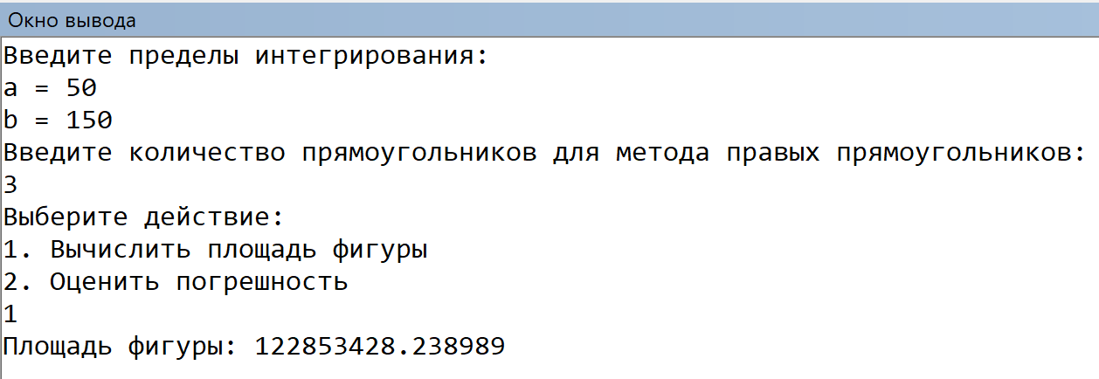

**7.Вывод**:

Лабораторная работа посвящена использованию метода прямоугольников для расчета приближенной площади под кривой на заданном интервале и оценки погрешности данного метода. Алгоритм включает в себя определение функции Func(x) для вычисления значений кривой, использование функции RightRectangleMethod(a, b) для вычисления площади под кривой методом прямоугольников и процедуры EvaluateError(a, b, n) для оценки погрешности метода. Пользователю предлагается ввести пределы интегрирования (a, b) и количество прямоугольников (n), после чего осуществляется выбор действия: вычислить площадь фигуры на кривой или оценить погрешность метода левых прямоугольников. В зависимости от выбора пользователя выполняется соответствующий расчет или оценка погрешности.

Таким образом, лабораторная работа направлена на применение метода прямоугольников для нахождения площади криволинейных фигур, а также на оценку погрешности данного метода, что предоставляет студенту понимание и навыки использования численных методов интегрирования.